**MSSV: 21520417**

**Họ tên: Huỳnh Ngọc Quí**

**Câu 1:**

Website: <http://gaia.cs.umass.edu/wireshark-labs/INTRO-wireshark-file1.html>

Tổng thời gian bắt gói tin: 3.222726 – 2.442403 = 0.780323 (s).

Tổng số gói tin bắt được: 4.

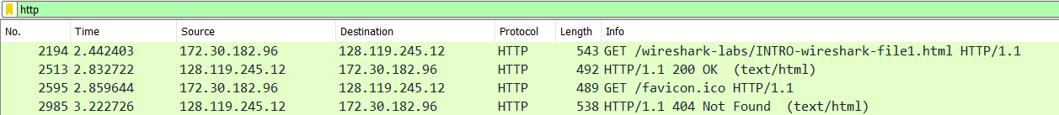

**Câu 2:**

5 giao thức khác nhau xuất hiện trong cột giao thức khi không áp dụng bộ lọc “http” khi truy cập website <http://gaia.cs.umass.edu/wireshark-labs/INTRO-wireshark-file1.html> và chức năng của các giao thức này:

1. TCP

Kiểm soát mức độ tin cậy của việc truyền dữ liệu.

1. HTTP

Truyền tải dữ liệu giữa Web server đến các trình duyệt Web và ngược lại. Giao thức này sử dụng cổng 80 (port 80) là chủ yếu.

1. UDP

Thiết lập các kết nối có độ trễ thấp và không chịu lỗi giữa các ứng dụng trên internet.

1. DNS

Giúp liên kết với các trang thiết bị mạng cho các mục đích định vị và địa chỉ hóa các thiết bị trên Internet

1. SSDP

Cung cấp các thông tin cần thiết để tạo ra các kết nối giữa các thiết bị có kết nối mạng internet









**Câu 3:**

Thời gian từ khi gói tin **HTTP GET** đầu tiên được gửi cho đến khi **HTTP 200 OK** đầu tiên được nhận là: 2.832722 – 2.442403 = 0.390319 (s)



**Câu 4:**

Nội dung hiển thị trên trang web **gaia.cs.umass.edu**:   
“Congratulations! You've downloaded the first Wireshark lab file!”  
**Có** nằm trong các gói tin HTTP bắt được.

Vị trí nội dung này nằm ở:

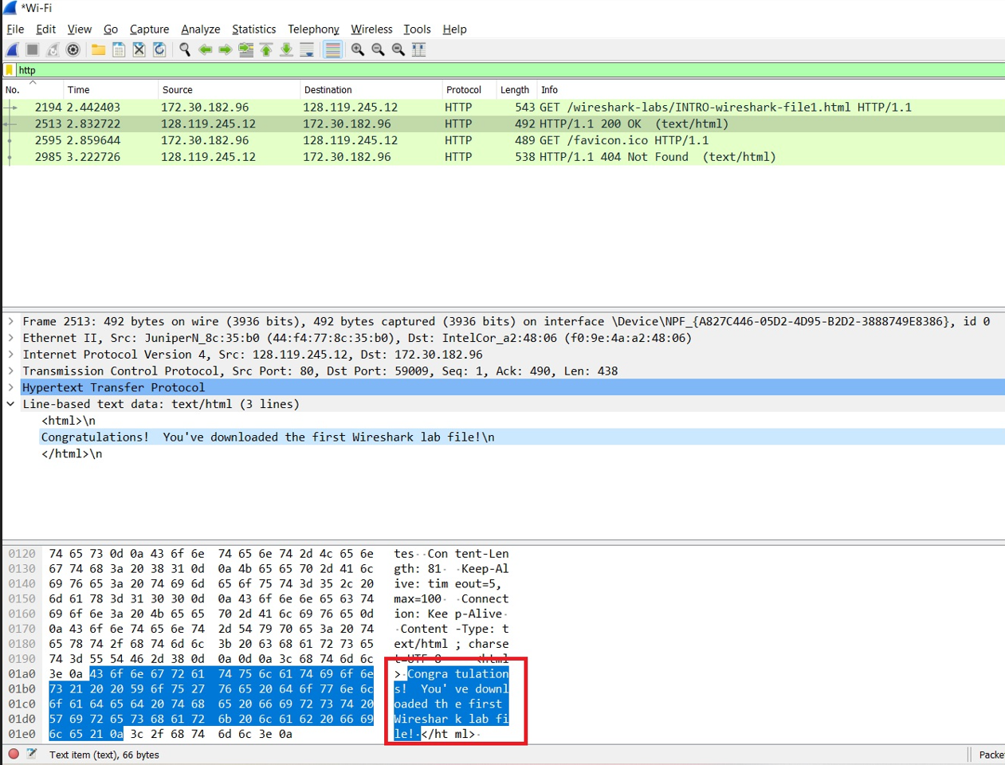

**Câu 5:**

Địa chỉ IP của **gaia.cs.umass.edu** là: 128.119.245.12



Địa chỉ IP của máy tính đang sử dụng là: 172.30.182.96



**Câu 6:**

Diễn biến khi truy cập vào một trang web:

1. Khi truy cập trang web, trình duyệt sẽ gọi tới máy chủ DNS để biên dịch URL trang web thành một địa chỉ IP, mỗi trang web có địa chỉ IP riêng biệt. Khi tìm thấy địa chỉ IP của trang web chúng ta đang vào, địa chỉ IP đó sẽ được trả về cho trình duyệt.
2. Trình duyệt sẽ sử dụng địa chi IP đó để yêu cầu HTTP gọi tới Server lưu trữ trang web đó. Nó sẽ kết nối cổng số 80 trên Server bằng giao thức TCP/IP.



1. Nếu Server chấp nhận thì sẽ gửi lại thông báo "200 OK". Và sau đó trình duyệt sẽ truy xuất mã HTML của trang web cụ thể được yêu cầu.



1. Khi trình duyệt của bạn nhận được mã HTML đó từ Server thì nó sẽ hiển thị ra cửa sổ của trình duyệt một trang web hoàn chỉnh.

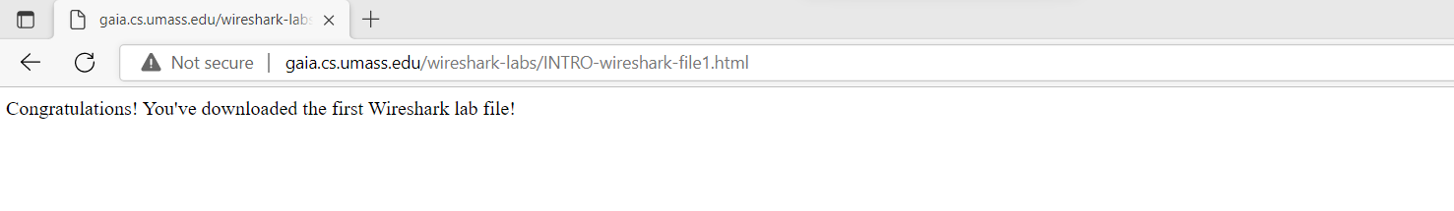

1. Khi chúng ta đóng trình duyệt thì quá trình kết nối với Server sẽ kết thúc.